古代寓言二则（郑人买履 刻舟求剑）
【基础知识精讲】
一、课本注释及译文、结构分析
郑人买履
《韩非子》
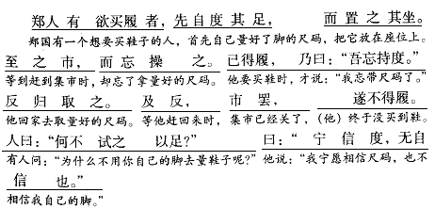
这个郑国人犯了教条主义的错误。他只相信量脚得到的尺码，而不相信自己的脚，因而闹出了大笑话，连鞋子也买不到。而在现实生活中，买鞋子只相信脚码而不相信脚的事，也许是不会有的吧？但类似这样的人，倒确是有的。有的人，说话、办事、想问题，只从本本出发，不从实际出发；本本上有的，他就相信，本本上没有写但实际上存在着的，他就不相信。在这种人看来，只有本本上写的才是真理，没写上的就不是真理。这样，思想当然就要僵化，行动就要碰壁。

刻舟求剑
《吕氏春秋》
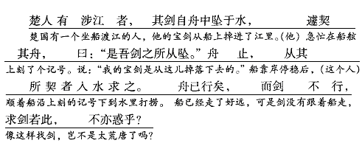
这篇课文讲的是一个坐船过江的人，不慎把宝剑掉进江中，他一点儿也不着急，只在船舷上刻了个记号，准备船靠岸以后，从刻着记号的地方跳下水去捞宝剑。这个寓言故事，讽刺了那种办事愚蠢、不知事物会变化的人。
这个故事告诉我们：世界上的事物，总是在不断地发展变化，人们想问题、办事情，都应当考虑到这种变化，适合于这种变化的需要。

二、需掌握的字的读音
履（lǚ） 遂（suì） 宁（nìng）
涉（shè） 坠（zhuì） 遽（jù） 契（qì）

三、需掌握的多音多义字
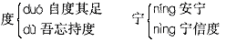
四、辨形
履（郑人买履）——覆（天翻地覆）
遂（suì）（半身不遂）——逐（追逐）
坠（坠下）——堕（堕落）
契（qì）（遽契其舟）——锲（锲而不舍）

五、多义词

六、通假字
1．坐通座 置之其坐
2．反通返 反归取之，及反

七、疑难字词
郑：春秋时代一个小国的名称，在现今河南省的新郑县。
履：鞋子。
欲：想要。
自度其足：自己量好了脚的尺码。度：忖度，这里作动词用，即计算、测量的意思。后面的“度”字，作名词用，就是量好的尺码。
置：放。
之：代词，这里指量好的尺码。
坐：同“座”，就是座位，这里指椅子、凳子一类的家具。
至之市：等到赶到集市时。至，到，等到。之，到……去。市，集市。
操：操持，带上、拿着的意思。
及：等到。
反：同“返”，返回。
遂：终于。
罢：罢了，完结的意思，这里指集市已经解散。
宁信度，无自信也：宁愿相信尺码，也不相信我自己的脚。宁，宁可。度，量好的尺码。无，不能、不可。
楚：周代国名，都城在今湖北江陵县北。
涉：跋涉，就是渡过江河的意思。
遽：立刻，匆忙。表示时间很紧迫。
契：用刀子雕刻。
所从坠：掉下去的地方。坠，掉下去。
从：依照，按照。
所契者：刻有记号的地方。
是：指示代词，这儿。
不亦惑乎：不是很糊涂吗？惑，迷惑，糊涂。“不亦……乎？”是一种委婉的反问句式。

八、特殊句式
1．反问句
①何不试之以足？——为什么不用你自己的脚去量鞋子呢？
②求剑若此，不亦惑乎？——像这样找剑，岂不是太荒唐了吗？
2．省略句
①而置之其坐——而置之[于]其坐。
②从其所契者入水求之——[涉江者]从其所契者入水求之。

九、相关文学常识
1．韩非
韩非（？～前233年），战国末年思想家，法家学说的集大成者，出身于韩国贵族家庭。
韩非在政治上主张变法图强，积极向韩国君主献计献策，却不被采用，于是他转而埋头于著述之中，写出了《说难》《孤愤》《五蠹》等十余万字的作品。它们把法、术、势思想熔为一炉，从而大大丰富了法家学说的思想内涵。
这些作品传到秦国后，受到了秦王的高度重视。秦王嬴政也就是后来的秦始皇曾经发出感叹说：哎呀，寡人能够见到这些作品的作者并与他有所交往，即使死掉也没有什么遗憾了。于是发兵加紧攻打韩国。
韩国国君只好派韩非出使秦国。韩非来到秦国后，受到了他的同学李斯等人的诬陷而被下于狱中，不久自杀身亡。
2．《吕氏春秋》
《吕氏春秋》又名《吕览》，战国末年秦相吕不韦集合众多门客共同编辑，完成于秦始皇八年（公元前239年）。该书是以儒家学说为主干，以道家理论为基础，以名、法、墨、农、兵、阴阳家思想学说为素材，以封建大一统政治需要为宗旨，熔诸子百家之说于一炉的理论巨著。全书分十二“纪”、八“览”、六“论”三大部分，共160篇，20余万字。

十、背景知识
寓言是“文学作品的一种体裁，是带有劝谕或讽刺的故事”。它不但具备劝谕、讽刺的功能，而且是一种有故事情节的文学作品。
一般人常有一种错觉，以为寓言里的主角大多数是动物，其实并不尽然。有用动物做主角的，但也有不少和人世间的事情有关；有时更借用历史人物来增添故事的趣味，使整段叙述看来更具真实感。寓言丰富了我国的语言，简洁、精练的形式成为汉语不可分割的一部分。

十一、课后习题解答
（一）在现实生活中，买鞋子只相信脚码而不相信脚的事，也许是不会有的吧？但类似这样的人，倒确是有的。有的人，说话、办事、想问题，只从本本出发，不从实际出发；本本上有的，他就相信，本本上没有写但实际上存在着的，他就不相信。在这种人看来，只有本本上写的才是真理，没写上的就不是真理。这样，思想当然就要僵化，行动就要碰壁。
（二）渡江的楚国人刻舟求剑，最终的结果必将是一无所获。这则寓言讽刺了那种办事愚蠢、不知事物会变化的人。
（三）①首先自己量好了脚的尺码，把它放在座位上。
②我宁愿相信尺码，也不相信我自己的脚。
③我的宝剑是从这儿掉落下去的。
④像这样找剑，岂不是太荒唐了吗？
（四）略。

